Oznaczanie zawartości szczawianów w kawie, herbacie i kakao

Cel:
Wykrycie szczawianów w wybranych produktach spożywczych.

Zasada metody:
Szczawiany rozpuszczalne wymywane są z produktu wodą na gorąco, a szczawiany ogółem roztworem kwasu siarkowego. Oznaczenie polega na:
- wytrąceniu nierozpuszczalnego szczawianu wapnia 5% roztworem CaCl₂

(COOH)₂ + CaCl₂ (COO)₂Ca + 2 HCl
- rozpuszczeniu na gorąco szczawianu wapnia w 10% roztworze H₂SO₄

(COO)₂Ca + H₂SO₄ (COOH)₂ + CaSO₄
- miareczkowaniu na gorąco 20 mM KMnO₄

2KMnO₄ + 5(COOH)₂ + 3H₂SO₄ 2MnSO₄ + K₂SO₄ + 10CO₂ + 8H₂O

Tabela 1. Zawartość kwasu szczawiowego oraz jego stosunek molowy do wapnia w wybranych produktach
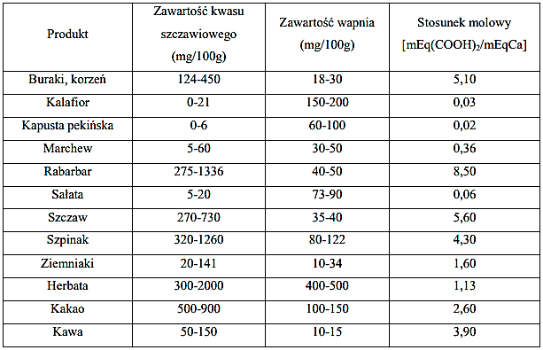
Materiał:
Kawa, czarna herbata, kakao

Odczynniki:
- aceton
- 5% roztwór chlorku wapnia (CaCl₂)
- 10% kwas siarkowy (H₂SO₄)
- 0,02M nadmanganian potasu (KMnO₄)

Wykonanie oznaczenia:
- Do wykonania oznaczenia sporządzić naważkę (1,5 g) wybranego produktu spożywczego o teoretycznie wysokiej zawartości szczawianów – np. kawy, herbaty czarnej lub kakao.
- Odważony produkt zalać 50 ml wrzącej wody destylowanej i odczekać 5 minut.
- Przygotowany napar przesączyć przez lejek i przenieść po 3 ml do probówek wirówkowych.
- Dodać po 1,75 ml 5% CaCl₂ i acetonu. Odstawić do lodówki na 30 minut.
- Powstały osad szczawianu wapnia odwirować 10 minut przy 3000 obr./min.
- Płyn znad osadu wylać, a otrzymany osad przenieść do szklanych probówek o pojemności 20 ml za pomocą 5 ml 10% H₂SO₄ i miareczkować 20 mM KMnO₄ (mieszając po każdej kropli) do uzyskania barwy różowej utrzymującej się około 1 minuty.
- Zanotować zużytą objętość 20 mM KMnO₄ dla każdego produktu.

ZADANIA OBLICZENIOWE
- Oblicz ilość rozpuszczalnego kwasu szczawiowego w 100 g produktu, przyjmując że 1 ml 20 mM KMnO₄ odpowiada 0,9 mg (COOH)_{2.}
- Podaj ilość związanego wapnia przez kwas szczawiowy zawartego w naparze przygotowanym z 3 g danego produktu przyjmując, że 90 mg kwasu szczawiowego wiąże 40 mg wapnia.
- Podaj ile mleka należy dodać do naparu sporządzonego z 3 g produktu, aby wapń zawarty w mleku związał rozpuszczalny kwas szczawiowy z naparu – przyjmij, że w 100 g mleka jest 120 mg wapnia.

